**Kontrolná práca**

1. **Vypočítaj**, ak treba, zapíš si čísla pod seba:
2. **Vypočítaj:**
$156,4 ∙0,7=$

$2,56 ∙29,3=$

$64,3 ∙500=$

3. **Vypočítaj** a sprav skúšku správnosti:
$35,46 : 3 =$

$156 : 0,12 =$

$0,127 2 :0,04=$

4. **Vypočítaj a napíš**, aká číslica bude v podiele čísel na mieste desaťtisícin:
5. 4 : 9 =
6. 1 : 4 =
7. 18 : 11 =
8. **Premeň** na uvedené jednotky:
$7,4 km = m$

$5 600 mm = m$

$24,3 dm = m$

$14 200 kg = t$

$0,05 km = dm$

9. V tabuľke je zaznamenané, koľko kilogramov papiera doniesli počas zberu papiera dievčatá v 6.A.Vypočítajte, koľko kilogramov papiera donieslo **priemerne** jedno dievča.

|  |  |  |  |  |  |  |  |  |
| --- | --- | --- | --- | --- | --- | --- | --- | --- |
| **dievča** | Janka | Nika | Miška | Ivana | Andrea | Domča | Beáta | Zita |
| **papier** | 14 kg | 50 kg | 0 kg | 63 kg | 33 kg | 4 kg | 0 kg | 100 kg |

1. 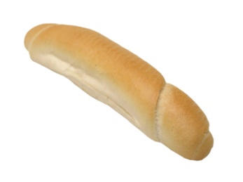Janka dostala na nákup 10 €. Kúpila 10 rožkov, 0,5 kg banánov, 6 jogurtov, 2 litre mlieka, 3 čokoládové tyčinky. Vypočítaj, koľko stál nákup v potravinách. Janka išla potom do papiernictva kúpiť zošity. Jeden zošit stojí 50 centov. Koľko najviac zošitov si zo zvyšných peňazí mohla kúpiť?

**1 ks ....0,06 €**

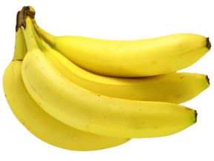

**1 ks ....0,4 €**

**1 l ....0,9 €**

**1 kg ....1,7 €**

**1 ks ....0,30 €**

**Kontrolná práca**

1. **Vypočítaj**, ak treba, zapíš si čísla pod seba:
$243,4+ \left( 12,4 . 2 + 106,57\right)=$

$5 436,4-1 864,83=$

2. **Vypočítaj:**
$356,4 ∙0,4=$

$2,26 ∙39,3=$

$64,3 ∙400=$

3. **Vypočítaj** a sprav skúšku správnosti:
$32,46 : 3 =$

$156 : 0,12 =$

$0,147 2 :0,04=$

4. **Vypočítaj a napíš**, aká číslica bude v podiele čísel na mieste desaťtisícin:
5. 3 : 7 =
6. 1 : 5 =
7. 18 : 11 =
8. **Premeň** na uvedené jednotky:
$7,4 m = cm$

$5 600 cm = dm$

$24,3 dm = m$

$14 200 kg = t$

$0,05 km = dm$

9. V tabuľke je zaznamenané, koľko kilogramov papiera doniesli počas zberu papiera dievčatá v 6.A.Vypočítajte, koľko kilogramov papiera donieslo **priemerne** jedno dievča.

|  |  |  |  |  |  |  |  |  |
| --- | --- | --- | --- | --- | --- | --- | --- | --- |
| **dievča** | Janka | Nika | Miška | Ivana | Andrea | Domča | Beáta | Zita |
| **papier** | 17 kg | 55 kg | 0 kg | 23 kg | 33 kg | 7 kg | 0 kg | 90 kg |

1. Janka dostala na nákup 10 €. Kúpila 7 rožkov, 0,5 kg banánov, 7 jogurtov, 2 litre mlieka, 4 čokoládové tyčinky. Vypočítaj, koľko stál nákup v potravinách. Janka išla potom do papiernictva kúpiť zošity. Jeden zošit stojí 50 centov. Koľko najviac zošitov si zo zvyšných peňazí mohla kúpiť?

**1 ks ....0,06 €**



**1 ks ....0,4 €**

**1 l ....0,9 €**

**1 kg ....1,7 €**

**1 ks ....0,30 €**